# 职业教育与高等教育之间·亚欧系列讲座

**第一讲**

北京大学、同济大学和英国德比大学首次合作推出“职业教育与高等教育之间”亚欧系列讲座。该讲座的目的是促进亚洲和欧洲学者在职业教育领域的交流与合作。本次活动将邀请亚洲和欧洲职业教育和高等教育专家进行讲座，并组织国内新锐学者参与讨论活动。

**From vocational to higher education**

**从职业教育到高等教育**

**讲座时间：**

2025年4月11日 北京时间 晚18:00-19:30；英国夏令时11:00–12:30

**讲座注册链接：**

<https://forms.office.com/e/mJB07C4xj0>

**讲座主持人**

Bill Esmond教授，英国德比大学技术与职业教育与培训研究项目负责人

**主讲人1介绍**



Ann-Marie Bathmaker是伯明翰大学职业和高等教育荣誉退休教授。她的研究领域是职业和高等教育，特别是在这些背景下理解和解决教育提供中的不平等问题。她的工作重点是高等教育和社会阶层，继续教育/高等教育接口，继续教育的治理，职业和高等教育的教学和学习，以及继续教育中的专业精神和职业认同。她是南非西开普大学的特聘教授；新加坡劳动力发展应用研究技能未来专家评审小组主席；前主编（2017-2021），现任Journal of Vocational Education and Training (JVET)编辑管理委员会委员；Edge基金会（一家总部位于英国的教育慈善机构，特别关注技术和专业教育）的受托人；她是英国上议院社会流动学校到工作特别委员会的专家顾问（2015-2016）。

**主讲内容1介绍：从职业教育到高等教育**

尽管英国最近当选的工党政府对重塑高等教育格局有着一致的政策兴趣，但以无缝方式衔接高等教育和培训体系的愿景仍然难以实现。该系统的结构如何影响转型，特别是从职业教育到高等教育的转型，是本文的重点。本文特别探讨了导航能力的概念，以考察从职业教育向高等教育过渡所涉及的启示和制约因素。导航能力与特定领域的不同位置、与该领域相适应的习性以及对资源或资本形式的获取有关，这些资源或资本形成能力，并使得个人能够移动并导航未来。该分析还探讨了将高等教育体系划分为职业教育和学术教育这两个独立领域所产生的问题，以及与教育转型和导航路径有关的问题，并考虑了这对无缝和统一的高等教育体系的愿景有何影响。

**主讲人2介绍**

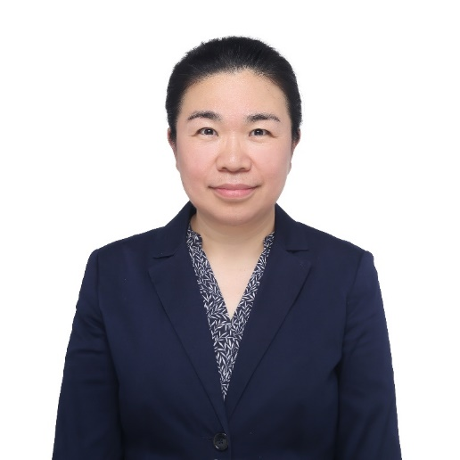

杨钋是北京大学教育研究生院长聘副教授、教育与管理经济学系主任。她的主要研究领域包括教育经济学、教育财政学和职业教育改革评估。她曾担任世界银行、亚洲开发银行和福特基金会的顾问。她在Higher Education, Studies in Higher Education等同行评审的SSCI期刊上发表了多篇文章。代表作《技能形成与区域创新：职业教育校企合作的功能分析》。曾于2023年获北京市第十七届哲学社会科学优秀成果一等奖；2021年获第六届“全国教育科学研究优秀成果奖”三等奖；2020年获第八届“高等学校科学研究优秀成果奖（人文社会科学）”二等奖。中文专著一部、译著一部，发表中英文论文百余篇。主持国家自然科学基金、国家社会科学基金等二十余项课题。

**主讲内容2介绍：平等而不同：中国职业教育毕业生的教育路径和成就**

中国高等教育近期的扩张主要由职业高等教育部门的增长所推动。三年制职业学院和四年制职业大学现在每年为50%以上的新生提供接受高等教育的机会。然而，职业教育机构毕业生的教育途径、学术和劳动力市场成就在很大程度上仍未得到关注。本文将从时间和空间的角度，简要概述中国职业高等教育机构的发展及其与中等职业教育的联系。然后，它将阐明职业中等和高等教育学生常用的教育轨迹，以及每种途径的过渡率。随后，本文将回顾有关职业教育回报率、职业毕业生工资溢价的决定因素以及持有职业证书成年人的职业地位的实证证据。本文最后一部分将讨论与职业教育部门文凭通胀相关的潜在风险。

**主办机构**

本次活动得到北京大学、同济大学和英国德比大学的大力支持和资助。